**Сушко Агата Андреева (Suszkowna Agata)**

21 апреля 1796 г – крещение (НИАБ 136-13-894, лист 29, №48/1796-р (ориг)).

**НИАБ 136-13-894:** Лист 29. **Метрическая запись №48/1796-р (ориг).**

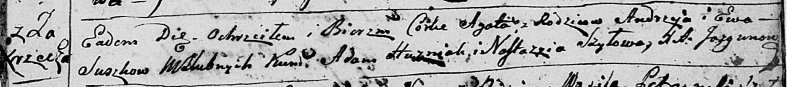

Дедиловичская Покровская церковь. 21 апреля 1796 года. Метрическая запись о крещении.

Suszkowna Agata – дочь родителей с деревни Заречье.

Suszko Andrzey – отец.

Suszkowa Ewa – мать.

Huzniak Adam - кум.

Szyłowa Nastazyia - кума.

Jazgunowicz Antoni – ксёндз.